B-09 — Griffe de sertissage paramétrique
Fiche d'exercice Magpie · Lot A — Découverte des composants natifs
Thématique | B3 · Joaillerie
Référence au référentiel | REF-068, REF-069, REF-067
Compétence visée | Chiffrer la matière d'un élément incliné, dont la longueur n'est pas sa projection.
Case Bloom (révisée) | Appliquer × procédurale
Niveau | Intermédiaire
Durée cible | 28 minutes
Prérequis | A-39, A-42
Mode de validation | NumericTolerance — tolérance 0.01
Solution de référence | 22 composants
Version | v0.4-260901 — Ind. C — 01/09/2026
Conception | magpie-conception-exercices v2.3

SUJET
Compétence visée
Construire un détail technique répétitif autour d'un axe, avec contrôle d'inclinaison.
Contexte
Le fil d'or se pèse et se facture au millimètre. Une griffe inclinée est plus longue que la hauteur qu'elle couvre.
Énoncé
Modélise 4 griffes réparties à 90° autour d'une pierre ronde de 5 mm de diamètre. Chaque griffe est un fil de 0,9 mm de diamètre, incliné de 12° vers l'intérieur, avec une tête arrondie recouvrant la ceinture de la pierre.

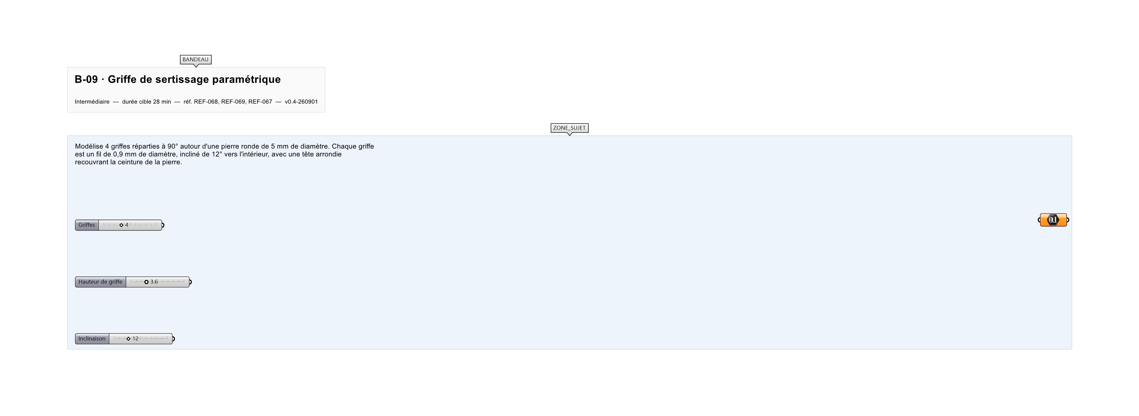
Le canvas à l'ouverture de B-09_sujet.gh : les données fournies et le paramètre REPONSE.
Ce qui vous est fourni
Un slider de diamètre de pierre et une sphère de gabarit.
Ce qui est attendu
14,72 mm de fil, à 0,01 près.
Branchez votre résultat sur le paramètre REPONSE. La correction compare cette sortie en mode NumericTolerance, avec une tolérance de 0.01.
La consigne ne nomme aucun composant, et c'est délibéré : nommer l'outil reviendrait à donner la réponse. Ce lot n'autorise que des composants natifs de Grasshopper pour Rhino 8 — aucun plugin tiers n'est nécessaire.
Barème
2 points pour la géométrie, 1 point pour l'inclinaison, 1 point pour le recouvrement.

CORRIGÉ
À ne consulter qu'après avoir cherché. Dans le fichier B-09_complet.gh, le corrigé occupe la zone basse du canvas. Il ne produit rien tant que l'interrupteur AFFICHER LE CORRIGÉ n'est pas basculé sur vrai : positionnez-le sur faux pour faire disparaître le résultat.

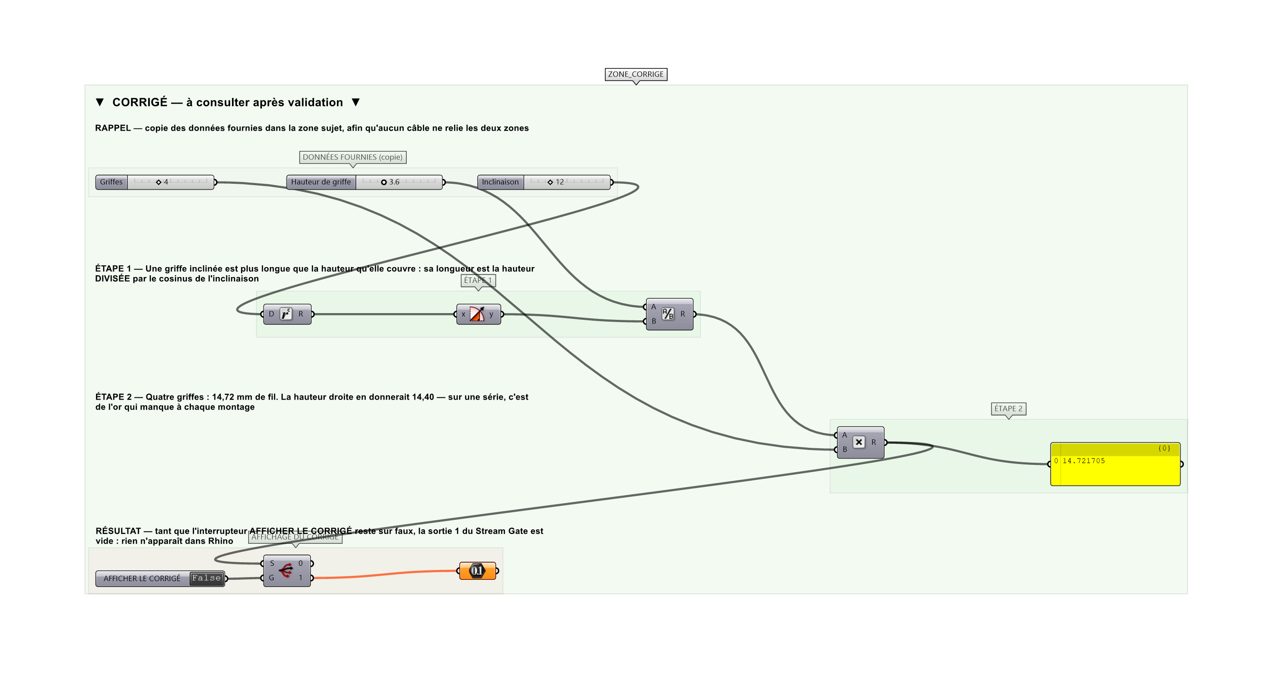
La zone corrigé. Elle est autonome : les données fournies y sont recopiées, aucun câble ne la relie à la zone sujet.
Marche à suivre
Étape 1. Construire le cercle de ceinture de la pierre.
Étape 2. Tracer le profil d'une griffe par Interpolate sur 3 ou 4 points de contrôle.
Étape 3. Incliner ce profil de 12° avec Rotate Axis autour d'un axe tangent au cercle.
Étape 4. Transformer le profil en solide avec Pipe de rayon 0,45.
Étape 5. Répartir par Polar Array avec Count = 4 et Angle = 2π.
Étape 6. Vérifier que la tête de griffe recouvre bien la ceinture par une intersection Brep|Brep.
Étape 7. Contrôler l'absence de collision entre griffes voisines.
L'erreur attendue
C'est l'erreur qu'il faut guetter, parce qu'elle est diagnostique : elle dit ce que l'apprenant a mal compris, là où un simple « faux » ne dirait rien.
Prendre la hauteur droite : 14,40 mm. Une griffe inclinée de 12° est 2,2 % plus longue que sa projection verticale. Sur une pièce unique cela ne se voit pas ; sur une série, c'est du fil d'or qui manque à chaque montage.

Pièges fréquents
• Angle saisi en degrés au lieu de radians.
• Axe de rotation mal choisi : les griffes s'inclinent hors du plan attendu.
• Pipe de rayon égal au diamètre : la griffe fait le double de la cote demandée.
Composants de la solution de référence
Polar Array, Pipe, Rotate Axis, Circle, Sweep 1, Interpolate
Cette liste figure sur la fiche formateur uniquement : elle ne doit pas être remise à l'apprenant avant qu'il ait cherché.
Pourquoi ce jeu de données
Quatre griffes de 3,6 mm inclinées à 12° : l'écart avec la hauteur droite vaut 0,32 mm au total. À l'échelle de la joaillerie, c'est un tiers de diamètre de fil.
Pour aller plus loin
• Passer à 6 griffes et vérifier la non-collision.
• Faire varier l'inclinaison en fonction du diamètre de pierre.
• Ajouter un panier sous la pierre.
Fichiers de cet exercice
• B-09_sujet.gh — énoncé et données de départ, sans le corrigé
• B-09_complet.gh — énoncé et corrigé, ce dernier commandé par l'interrupteur
• B-09.json — descripteur pour le plugin Magpie
• B-09_fiche.docx — la présente fiche
• B-09_fiche_sujet.docx — la fiche sans le corrigé, pour l'apprenant

